**U23.1/CD** *Scheda creata il 17 aprile 2025; Ultimo aggiornamento: 8 ottobre 2025*

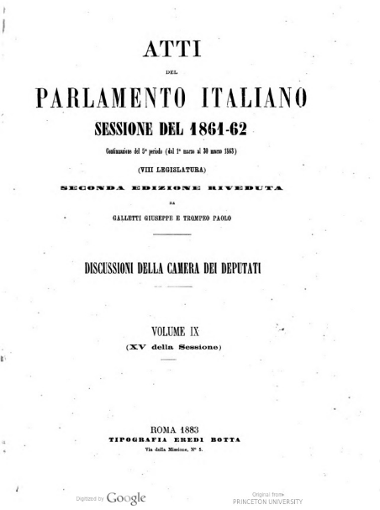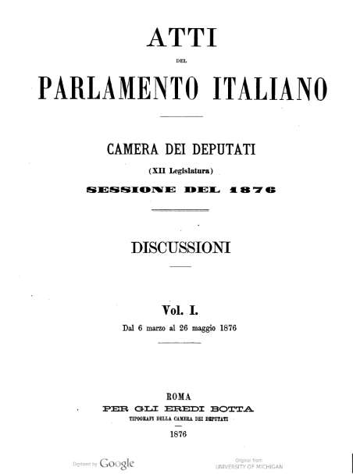

**Descrizione storico-bibliografica**

**\*Atti del Parlamento Subalpino. Discussioni della Camera dei Deputati**. - 1848-1859**. -** Torino : Tipografia eredi Botta, 1856-1875. – volumi ; 30 cm. ((Periodicità irregolare. - Da: 1. sessione del 1849, pubblicata nel 1860, aggiunge il complemento del titolo: raccolti e corredati di note e di documenti inediti da Paolo Trompeo. - Dal 1865 pubblicati a Firenze, dal 1872 a Roma. - TO00177488; RMS2659511; MOD0910622

Autori: Galletti, Giuseppe <1798-1873>; Trompeo, Paolo; Sardegna <Regno> : Camera dei deputati

Soggetto: Regno di Sardegna <1717-1861> - Camera dei deputati - Atti e documenti - 1848-1859

**Copie digitali**:

*[1848 Indice alfabetico analitico](https://books.google.it/books?id=Dcc-HpzAlxEC&printsec=frontcover&hl=it&source=gbs_ge_summary_r&cad=0#v=onepage&q&f=false); [febbraio-marzo 1849](https://books.google.it/books?id=BPXJRCBCl28C&printsec=frontcover&hl=it&source=gbs_ge_summary_r&cad=0#v=onepage&q&f=false); [febbraio-marzo 1849](https://www.google.com/url?sa=t&source=web&rct=j&opi=89978449&url=https://storia.camera.it/digital/faccette/leg_sabaudo:2&ved=2ahUKEwjx_snRo96MAxUKnP0HHQ1YHOIQFnoECBkQAQ&usg=AOvVaw3g6yzydoqUyFWEmQQnhKE1); [luglio-novembre 1849](https://books.google.it/books?id=fgkBVhoLcz0C&printsec=frontcover&hl=it&source=gbs_ge_summary_r&cad=0#v=onepage&q&f=false); [luglio-novembre 1849](https://www.google.com/url?sa=t&source=web&rct=j&opi=89978449&url=https://storia.camera.it/digital/faccette/leg_sabaudo:3&ved=2ahUKEwjx_snRo96MAxUKnP0HHQ1YHOIQFnoECCMQAQ&usg=AOvVaw0L55GxtDCfXgW7bZILe3Lu); [dicembre 1849-marzo 1850](https://books.google.it/books?id=xoC-2TO4Dp4C&printsec=frontcover&hl=it&source=gbs_ge_summary_r&cad=0#v=onepage&q&f=false); [maggio-novembre 1850](https://books.google.it/books?id=qkqCMRYaKjEC&printsec=frontcover&hl=it&source=gbs_ge_summary_r&cad=0#v=onepage&q&f=false); [dicembre 1849-novembre 1850](https://storia.camera.it/digital/faccette/leg_sabaudo:*?da=20); [marzo-maggio 1851](https://books.google.it/books?id=prCjnNyHmvUC&printsec=frontcover&hl=it&source=gbs_ge_summary_r&cad=0#v=onepage&q&f=false); [maggio-luglio 1851](https://books.google.it/books?id=Uq6tE2GDtWcC&printsec=frontcover&hl=it&source=gbs_ge_summary_r&cad=0#v=onepage&q&f=false); [novembre 1851-gennaio 1852](https://books.google.it/books?id=tqnsqbsMyuQC&printsec=frontcover&hl=it&source=gbs_ge_summary_r&cad=0#v=onepage&q&f=false); [marzo-maggio 1852](https://books.google.it/books?id=-c0f5m5lR78C&printsec=frontcover&hl=it&source=gbs_ge_summary_r&cad=0#v=onepage&q&f=false); [maggio-luglio 1852](https://books.google.it/books?id=pIbT1BX2CtcC&printsec=frontcover&hl=it&source=gbs_ge_summary_r&cad=0#v=onepage&q&f=false); [novembre 1852-febbraio 1853](https://books.google.it/books?id=D2qqiKdO-7sC&printsec=frontcover&hl=it&source=gbs_ge_summary_r&cad=0#v=onepage&q&f=false); [dicembre 1853-aprile 1854](https://books.google.it/books?id=-c0f5m5lR78C&printsec=frontcover&hl=it&source=gbs_ge_summary_r&cad=0#v=onepage&q&f=false); [marzo-maggio 1855](https://books.google.it/books?id=F3j7El95cjUC&printsec=frontcover&hl=it&source=gbs_ge_summary_r&cad=0#v=onepage&q&f=false); [novembre 1855-marzo 1856](https://books.google.it/books?id=bGAwcgV1H1UC&printsec=frontcover&hl=it&source=gbs_ge_summary_r&cad=0#v=onepage&q&f=false); [marzo-giugno 1856](https://books.google.it/books?id=_Yn4UF38jCEC&printsec=frontcover&hl=it&source=gbs_ge_summary_r&cad=0#v=onepage&q&f=false); [gennaio-marzo 1857](https://books.google.it/books?id=eupxv6uDuDcC&printsec=frontcover&hl=it&source=gbs_ge_summary_r&cad=0#v=onepage&q&f=false); [marzo-maggio 1857](https://books.google.it/books?id=PXjNRN8vk_sC&printsec=frontcover&hl=it&source=gbs_ge_summary_r&cad=0#v=onepage&q&f=false); [maggio luglio 1857](https://books.google.it/books?id=CauTP1sOygEC&printsec=frontcover&hl=it&source=gbs_ge_summary_r&cad=0#v=onepage&q&f=false); [dicembre 1857-marzo 1858](https://books.google.it/books?id=caDwtsw_m54C&printsec=frontcover&hl=it&source=gbs_ge_summary_r&cad=0#v=onepage&q&f=false); [marzo-maggio 1858](https://books.google.it/books?id=MkJ_ypdQFZUC&printsec=frontcover&hl=it&source=gbs_ge_summary_r&cad=0#v=onepage&q&f=false); [gennaio-aprile 1859](https://books.google.it/books?id=FKNtbgNLyTMC&printsec=frontcover&hl=it&source=gbs_ge_summary_r&cad=0#v=onepage&q&f=false)

*1848-1859 <https://catalog.hathitrust.org/Record/008607952?filter%5B%5D=language%3AItalian&filter%5B%5D=format%3AJournal&sort=title&ft=ft>

**\*Atti del Parlamento italiano. Discussioni della Camera dei deputati**. - 1860-1873. - Torino : Eredi Botta, 1860-1873. – 14 volumi ; 30 cm. ((Periodicità irregolare. - Nel 1860: 2. ed. riveduta da Giuseppe Galletti e Paolo Tropeo. - ACNP P 00091346. - NAP0210694

Autori: Galletti, Giuseppe <1798-1873>; Trompeo, Paolo; Italia : Camera dei deputati

**Copia digitale**:

*<https://biblioteca.camera.it/7?testo_biblioteca=18>

*1860-1873 <https://catalog.hathitrust.org/Record/008607952?filter%5B%5D=language%3AItalian&filter%5B%5D=format%3AJournal&sort=title&ft=ft>

**\*Atti del Parlamento italiano. Discussioni** / Camera dei deputati. – 1 (1874)- . - Torino : eredi Botta, 1874- . - volumi ; 30 cm. ((Periodicità irregolare. - L'editore varia: Roma : Tipografia della Camera dei Deputati. - La numerazione dei volumi è progressiva all'interno delle singole legislature. - ACNP P 00071789. - ACNP P 00091346. - ACNP P 00099014. - TO00177686; TO00177483; UMC0548748

Fusione di:

*Atti del Parlamento italiano. Discussioni della Camera dei deputati

*Rendiconti del Parlamento italiano. Discussioni della Camera dei deputati [U23.1CDR]

Variante del titolo: *Atti parlamentari della Camera dei Deputati. Discussioni.

Autore: Italia : Camera dei deputati

Soggetto: Italia - Camera dei deputati - Discussioni parlamentari

**Copia digitale**: *<https://biblioteca.camera.it/7?testo_biblioteca=18>

*1874-1899 <https://catalog.hathitrust.org/Record/008607952?filter%5B%5D=language%3AItalian&filter%5B%5D=format%3AJournal&sort=title&ft=ft>

**Informazioni storico-bibliografiche**

**Atti parlamentari digitalizzati**

Il progetto, di cui la Biblioteca della Camera ha la responsabilità scientifica, ha l'obiettivo di rendere consultabili su Internet tutti gli atti parlamentari della Camera dei deputati a partire dal 1848, nonché gli Atti dell'Assemblea Costituente e del Parlamento in seduta comune.

Attraverso il [portale storico della Camera dei deputati](http://storia.camera.it/#nav) è possibile consultare tutti gli atti finora pubblicati, fino alla legislatura precedente quella in corso, integrati con altri materiali digitali. In particolare, sono disponibili i resoconti stenografici dal 1848 in poi e, per il solo periodo Costituente e Repubblicano, i progetti di legge e gli altri atti e documenti non legislativi.

Nella sezione [Legislature precedenti](http://legislature.camera.it/) si accede, separatamente, ai documenti relativi all'Assemblea Costituente, a ciascuna delle legislature repubblicane precedenti quella in corso, e al Parlamento in seduta comune. Oltre ai testi ufficiali in formato immagine, vengono fornite all'utente funzionalità di consultazione analoghe a quelle disponibili per gli atti della legislatura corrente, integrate da appositi motori di ricerca.

[Vai al portale storico della Camera dei deputati](http://storia.camera.it/)

[Vai alle Legislature precedenti](http://legislature.camera.it/)

[Vedi anche il sito storico del Senato della Repubblica](https://www.senato.it/legislature)

<https://biblioteca.camera.it/7?testo_biblioteca=18>.